**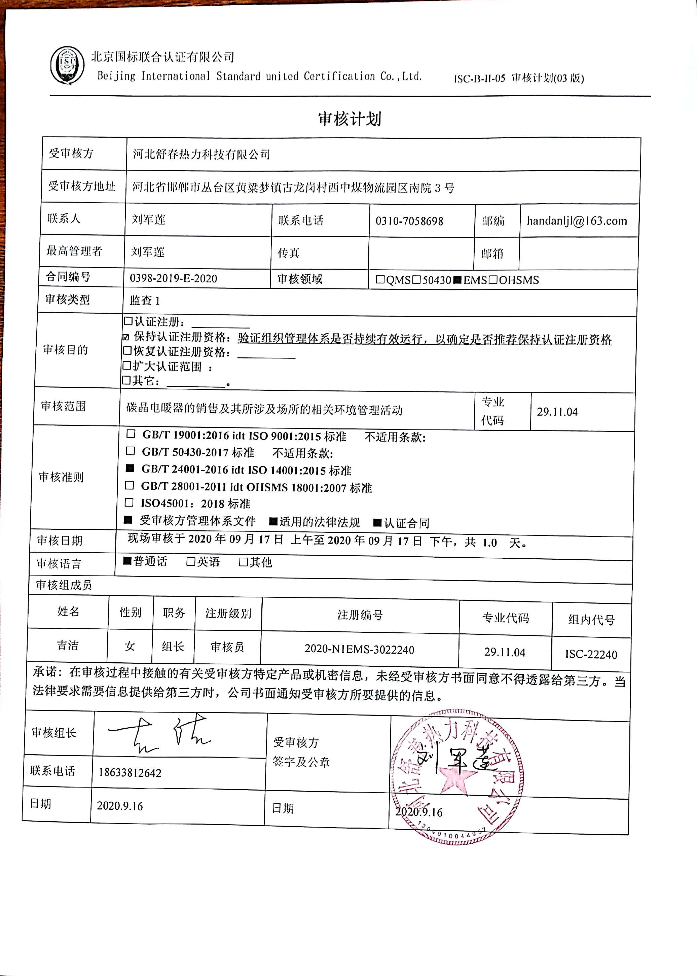审核计划**

|  |  |  |  |  |  |  |  |  |  |  |  |  |  |  |  |  |
| --- | --- | --- | --- | --- | --- | --- | --- | --- | --- | --- | --- | --- | --- | --- | --- | --- |
| 受审核方 | | | 河北舒春热力科技有限公司 | | | | | | | | | | | | | |
| 受审核方地址 | | | 河北省邯郸市丛台区黄粱梦镇古龙岗村西中煤物流园区南院3号 | | | | | | | | | | | | | |
| 联系人 | | | 刘军莲 | | | 联系电话 | | 0310-7058698 | | | | 邮编 | | handanljl@163.com | | |
| 最高管理者 | | | 刘军莲 | | | 传真 | |  | | | | 邮箱 | |  | | |
| **合同编号** | | | 0398-2019-E-2020 | | | **审核领域** | | | □QMS□50430**■**EMS□OHSMS | | | | | | | |
| **审核类型** | | | **监查1** | | | | | | | | | | | | | |
| 审核目的 | | | **□认证注册：\_\_\_\_\_\_\_\_\_\_**  **☑保持认证注册资格：验证组织管理体系是否持续有效运行，以确定是否推荐保持认证注册资格**  **□恢复认证注册资格：\_\_\_\_\_\_\_\_\_\_**  **□扩大认证范围 ：**  **□其它：\_\_\_\_\_\_\_\_\_\_。** | | | | | | | | | | | | | |
| 审核范围 | | | 碳晶电暖器的销售及其所涉及场所的相关环境管理活动 | | | | | | | | | | 专业  代码 | | 29.11.04 | |
| 审核准则 | | | **□ GB/T 19001:2016 idt ISO 9001:2015标准 不适用条款:**  **□ GB/T 50430-2017标准 不适用条款:**  **■ GB/T 24001-2016 idt ISO 14001:2015标准**  **□ GB/T 28001-2011 idt OHSMS 18001:2007标准**  **□ ISO45001：2018标准**  **■ 受审核方管理体系文件 ■适用的法律法规 ■认证合同** | | | | | | | | | | | | | |
| 审核日期 | | | **现场审核于****2020年09月17日 上午至****2020年09月17日 下午，共** **1.0 天。** | | | | | | | | | | | | | |
| 审核语言 | | | **■普通话** □**英语** □**其他** | | | | | | | | | | | | | |
| 审核组成员 | | | | | | | | | | | | | | | | |
| 姓名 | | 性别 | | 职务 | 注册级别 | 注册编号 | | | | | 专业代码 | | | | | 组内代号 |
| 吉洁 | | 女 | | 组长 | 审核员 | 2020-N1EMS-3022240 | | | | | 29.11.04 | | | | | ISC-22240 |
| 微信图片_20190904151347**承诺: 在审核过程中接触的有关受审核方特定产品或机密信息，未经受审核方书面同意不得透露给第三方。当法律要求需要信息提供给第三方时，公司书面通知受审核方所要提供的信息。** | | | | | | | | | | | | | | | | |
| 审核组长 |  | | | | | | 受审核方  签字及公章 | | |  | | | | | | |
| 联系电话 | 18633812642 | | | | | |
| 日期 | 2020.9.16 | | | | | | 日期 | | | 2020.9.16 | | | | | | |

**审核计划日程安排**

|  |  |  |  |
| --- | --- | --- | --- |
| **审核时间** | **审核员代码** | **受审核部门** | **过程/活动/条款** |
| 2020.9.17  8:00-8:30  8:30-10:00  10:00-12:00  13:00-16:30  16:30-17:00 | ISC-22240  ISC-22240  ISC-22240  ISC-22240  ISC-22240 | 管理层及中层  管理层  办公室  供销部  管理层及中层 | 首次会议  \*企业相关资质情况、顾客的投诉、质量监督抽查情况、获证后认证证书标志使用情况、相关变化情况、任何变更情况、上次不符合的验证等；组织及其环境；相关方的需求和希望；环境管理体系的范围；环境管理体系及其过程；领导作用和承诺；方针；组织的岗位、职责和权限；应对风险和机会的策划；目标及其实现的策划；资源；监视、测量、分析和评价总则；管理评审；总则；持续改进  涉及条款：  4.1/4.2/4.3/4.4/5.1/5.2/5.3/6.1/6.2/7.1/9.1.1/9.3/10.1/10.3  组织的岗位、职责权限；目标；环境因素；合规义务；运行策划和控制；应急准备和响应；合规性评价；内部审核；不符合和纠正措施  涉及条款：5.3/6.1.2/6.1.3/6.2/8.1/8.2/9.1.2/9.2/10.2  组织的岗位、职责权限；目标；环境因素；运行策划和控制；应急准备和响应；  涉及条款：5.3/6.1.2/6.2/8.1/8.2  管理层沟通，末次会议 |

**备注：12：00-13：00午休时间**